[空军军医大学某研究团队所发文章被质疑发生图片重叠](https://mp.weixin.qq.com/s?__biz=MzkzNTg2MDgwMQ==&mid=2247486564&idx=1&sn=60a67afa2526246cdd5ffb16da613c96&chksm=c3fd59fa5962e6861806b8a928cd845020775dc169ac24defdd501b6470ab4739320151349bb&scene=126&sessionid=1743524755)

plus[Pubpeer Plus](javascript:void(0);)2025-03-29 09:41:17河南



2021 年 5 月 18 日，空军军医大学Yang Hengli 研究团队，在***Scientific Reports***上发表的题为**“Preparation of multifunctional nanobubbles and their application in bimodal imaging and targeted combination therapy of early pancreatic cancer”**的研究论文，**被质疑文中出现图片重叠。**

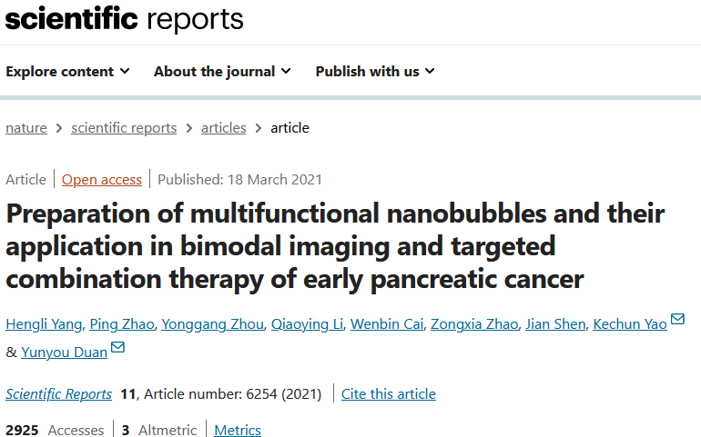

该文章于2025年1月在Pubpeer上被读者质疑：**文章出现图片重叠。**

**图 12** ：有重复的小鼠图像，应显示不同的实验组。

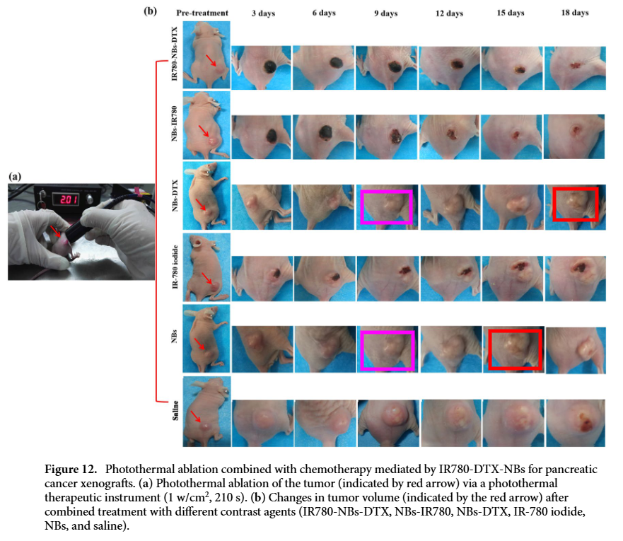

另请参见**图 13**：

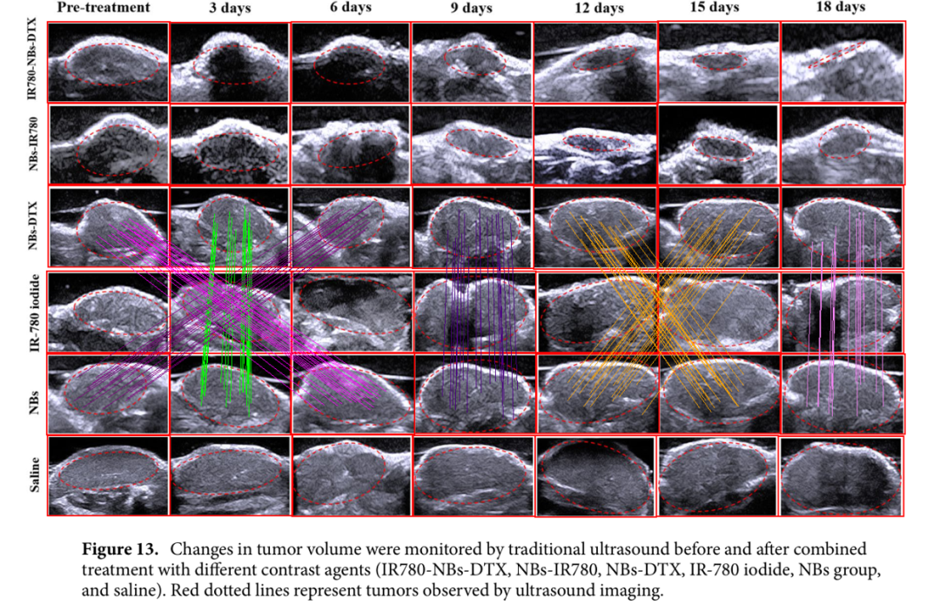

**图 15**

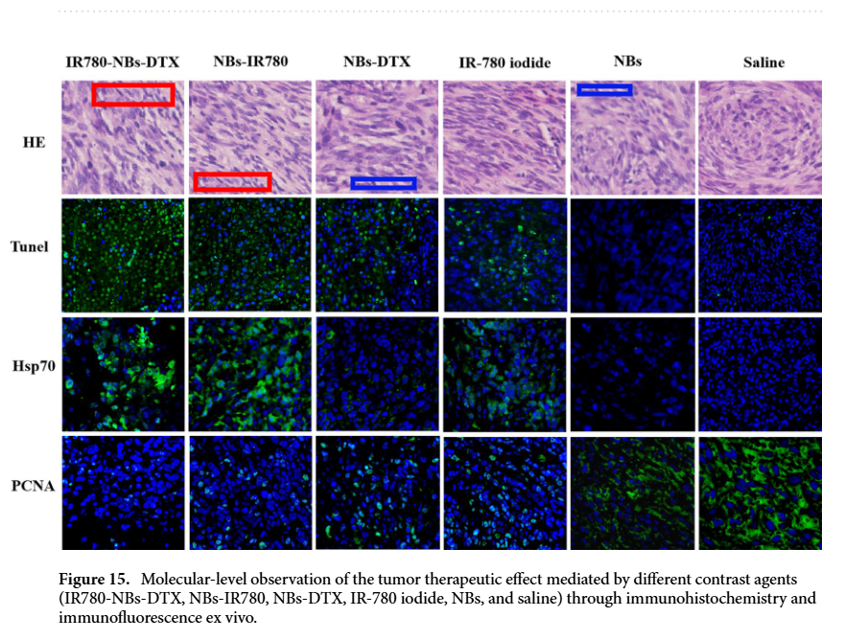

**相关消息**

https://pubpeer.com/publications/84E2762CF94220EAB1B462A7350878#3